Автоматическая настройка контура управления
Новые программные компоненты для простого управления гидравликой
Инженеры B&R предлагают Вашему вниманию новые программные компоненты для управления гидравликой. Данные компоненты обеспечивают удобный доступ к продвинутым функциям управления с замкнутым контуром и помогают разработчикам упростить проектирование, симуляцию, виртуальный ввод в эксплуатацию и диагностику гидравлических систем. mapp Hydraulics от B&R предлагает много нового функционала особенно для приводов с регулируемой частотой вращения.
Автоматическая настройка контура управления
Благодаря функциям автоматической настройки система самостоятельно оптимизирует параметры управления замкнутого контура для гидравлического регулятор давления. Тем самым улучшается не только качество, но и повышается общая производительность системы. Оптимизированные параметры регулятора давления позволят избежать ущерба по причине перегрузки или кавитации.
Иными словами, если используется автоматическая настройка, то ПО машины сможет автоматически производить перекалибровку контроллера в зависимости от окружающей обстановки или прочих факторов, таких как сила нагрузки или характеристики.
Автоматическое вычисление максимальных значений
Другой новый компонент из пакета mapp Hydraulics вычисляет значения максимального ускорение и торможения для гидравлических приводов. Привод будет работать автономно в пределах эксплуатационных диапазонов, которые указал пользователь для заданной гидравлической оси. Это позволяет существенно сократить время внедрения гидравлических осей.

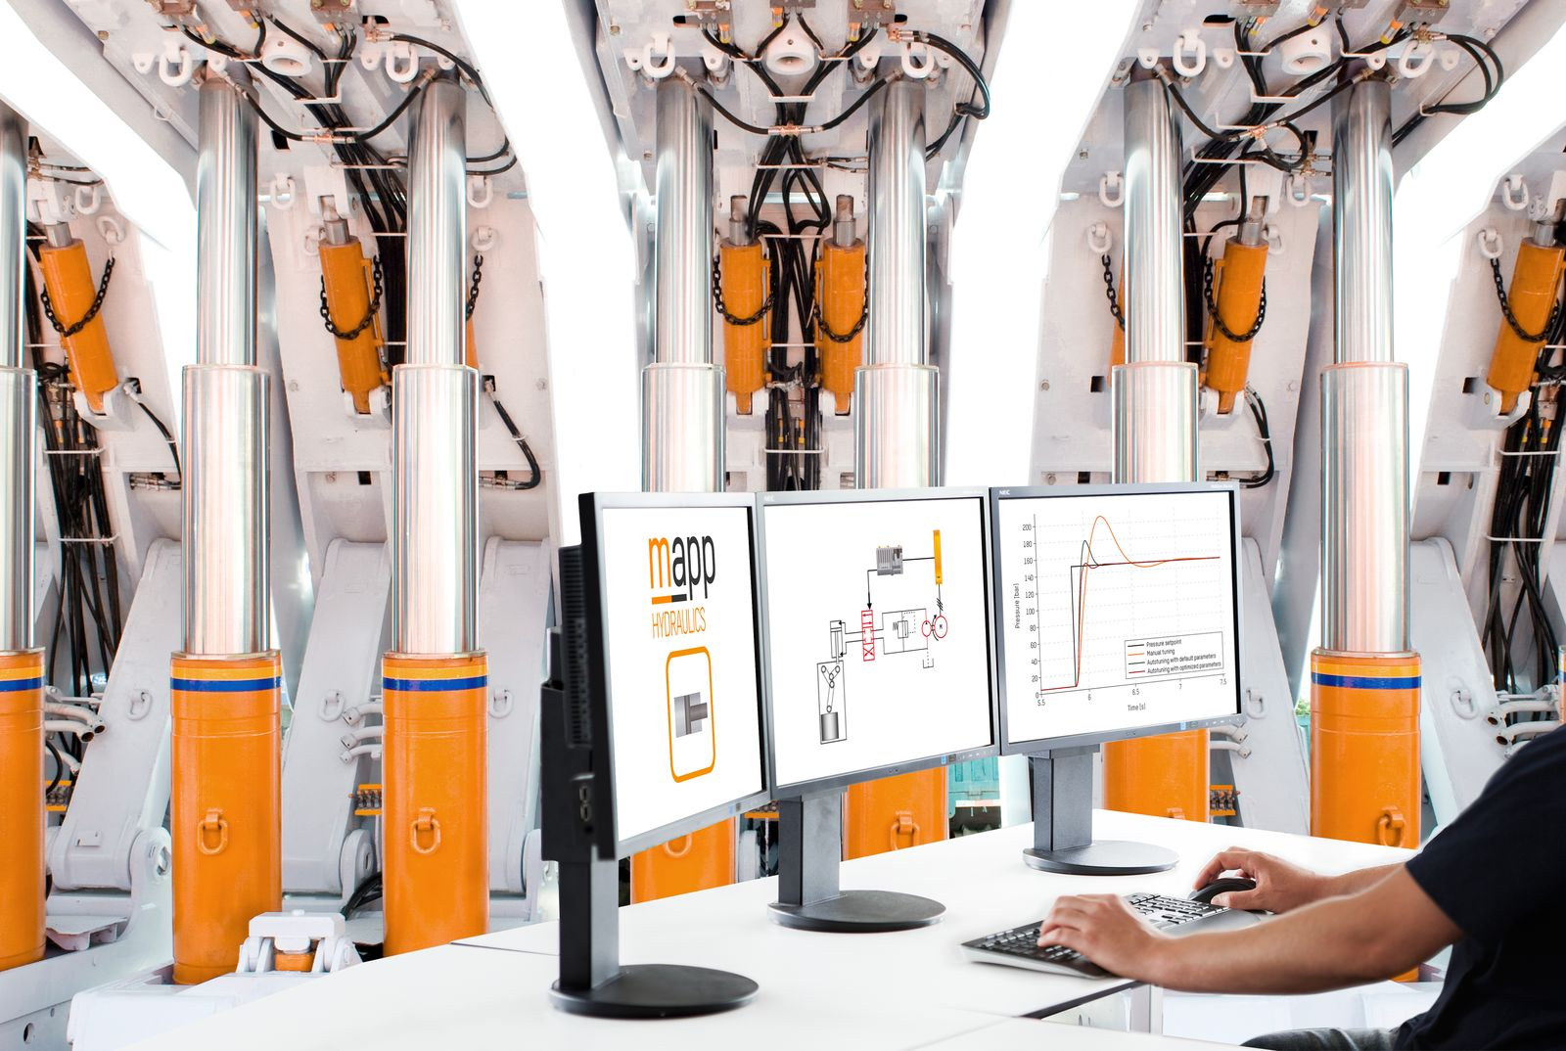
Программные компоненты mapp Hydraulics предлагает удобный доступ к продвинутым функциям управления гидравликой с замкнутым контуром.

О компании B&R
Компания B&R специализируется на инновационных решениях в сфере промышленной автоматизации, а также имеет представительства по всему миру со штаб-квартирой в Австрии. Продукция B&R сочетает в себе уникальные инженерные разработки и передовые технологии, и по праву завоевала международное признание и любовь клиентов. В портфолио B&R всегда найдется комплексное решение практически для любой задачи современной промышленности: автоматизация отдельных машин или целых заводов, продвинутое управление движением, визуализация, встроенные технологии безопасности и многое другое. Технологии промышленной полевой шины POWERLINK и openSAFETY, так же, как и мощная среда разработки Automation Studio являются основой постоянного совершенствования техники автоматизации и успеха компании на рынке. Дух инноваций позволяет компании B&R быть на острие прогресса, превосходя самые смелые ожидания своих клиентов.
Более подробную информацию Вы сможете найти на www.br-automation.com.

